Expo Arte4
02 sep – 31 okt 2018

Jeannine Corthals & Germaine Nyssen
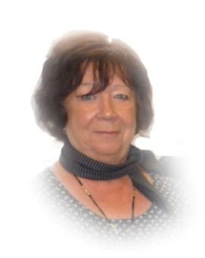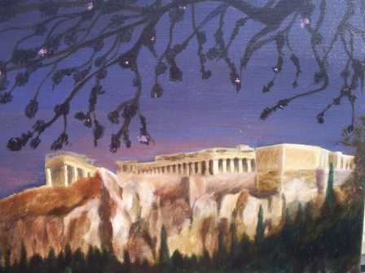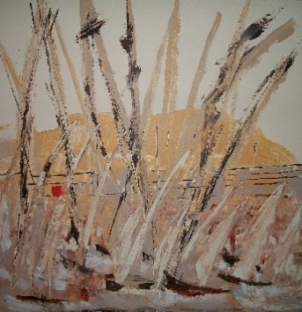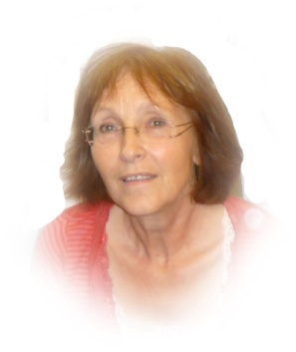

VLC De Geuzetorre
Kazernelaan 1 , 8400 Oostende

Vernissage
02 sep 2018 , 12 uur

v.u. Herbert Plovie , Dorpsstraat 27 , 8450 Bredene

